Lunes
26
de Octubre

Cuarto de Primaria

Ciencias Naturales

El sistema glandular y los cambios en nuestro cuerpo.

Aprendizaje esperado: Explica los cambios que ocurren en el cuerpo durante la pubertad y su relación con el sistema glandular.

Énfasis: Reconocer que el sistema glandular activa una serie de cambios en el cuerpo durante la pubertad.

¿Qué vamos a aprender?

El día de hoy reconocerás la importancia del sistema glandular y los cambios que ocurren en el cuerpo humano durante la pubertad.

¿Te has dado cuenta de cómo has cambiado desde que ingresaste a primer grado de primaria? ¿Seguramente estarás pensando cuántos centímetros ya creciste? ¿Has notado que tu cuerpo ya no es el mismo?

¿Sabes qué hay un sistema en tu cuerpo que hace posibles todos estos cambios?

En esta sesión vas a descubrir qué es lo que ocurre y por qué sucede.

Para empezar, ve el siguiente video:

- La pubescencia
https://youtu.be/sx1NuKRmIYE

La pubescencia es el periodo de la vida de una persona en el que se desarrollan los caracteres sexuales secundarios y se alcanza la capacidad de reproducción, también se conoce como pubertad y es el paso de la infancia a la edad adulta.

En tu libro de Ciencias Naturales, podrás encontrar información sobre este tema de la página 11 a la 17.
https://libros.conaliteg.gob.mx/20/P4CNA.htm?#page/11

Si no lo tienes a la mano, no te preocupes, puedes consultar otros libros que tengas en casa, o en Internet.

¿Qué hacemos?

Realiza las siguientes actividades.

- Lee con atención la siguiente información:

¿Alguna vez has escuchado las palabras «glándula», «pubertad» y «cambios físicos»?

Los cambios físicos son manifestaciones en el cuerpo que indican que se está entrando a otra etapa de la vida. En el caso de las niñas y niños que cursan quinto o sexto grado de primaria y secundaria, esa etapa es la pubertad y esos cambios son a nivel físico, psicológico y social.

La pubertad, a su vez, es un proceso biológico donde niñas y niños suelen presentar cambios físicos y emocionales porque su cuerpo se está preparando para la etapa adulta. Esto no quiere decir que ya no sean niños, lo seguirán siendo, pues aún les falta pasar por todo un proceso de madurez. Es por eso por lo que debemos conocer todo lo que pasa ahora y lo que pasará después en nuestro cuerpo.

Las glándulas son órganos y tejidos que producen hormonas, y éstas son sustancias que actúan como mensajeros para regular muchas funciones de nuestro cuerpo: los impulsos básicos y emociones, crecimiento e identidad sexual, control de la temperatura del cuerpo y generación de energía, entre otras.

Observa el siguiente video informativo que te ayudará a comprender lo que pasa en tu cuerpo.

- Cambios en la adolescencia
https://youtu.be/bQN1H_kq-so

La pubertad se manifiesta cuando una glándula, la hipófisis, empieza a liberar hormonas en la sangre que inducen o provocan cambios físicos notables, entre ellos, el crecimiento y funcionamiento de los ovarios y los testículos. Estos cambios pueden ocurrir en las niñas entre los 9 y los 14 años y en los niños entre los 11 y los 15 años.

Llega un momento en que el cerebro envía un mensaje a esa glándula, ésta produce hormonas, que activan a otras glándulas y éstas a distintos órganos del cuerpo. Así se desencadenan los cambios físicos y emocionales que se manifiestan en niños y niñas.

Los cambios físicos que ocurren en los hombres durante la pubertad incluyen principalmente: fortalecimiento de los músculos, cambio de voz, crecimiento de vello púbico en los genitales y producción de espermatozoides en los testículos.

También hay cambios emocionales y sociales, algunos niños se comportan con rebeldía, confusión e inseguridad, se sienten atraídos por las chicas, y tienen cambios de humor muy notorios (pasan de estar felices a enojados en instantes).
Cambia también la capacidad de pensar; en chicas y chicos, se vuelven más analíticos y tienen pensamientos más abstractos.

Todos esos cambios pueden ser confusos, pero los adultos, como ya han pasado esa etapa, pueden dar consejos y apoyo.

Hay que subrayar que no todos viven de igual manera estos cambios, pero es importante conocerlos para comprender lo que le sucede a cada niña o a cada niño.

dato interesante, viene en tu libro de ciencias Naturales en la página 15:

“La primera vez que alguien pudo ver los espermatozoides fue en 1677. Anton van Leeuwenhoek, inventor del primer microscopio, fue quien los observó con la ayuda de ese instrumento.”

Los cambios físicos que se presentan en las niñas son los siguientes: ensanchamiento de las caderas, el desarrollo de las glándulas mamarias, el acné que se manifiesta principalmente en el rostro, el cuerpo empieza almacenar grasa corporal, crece vello púbico y en los ovarios empiezan a madurar y a liberarse óvulos, esto se manifiesta con la primera menstruación o sangrado.

Este sangrado puede preocupar a las niñas, pero no es algo por lo que se deban asustar, es parte del proceso normal de desarrollo humano. Lo más importante es que estén informadas y que hablen con mujeres adultas de su familia.

La pubertad es el camino que todos deben seguir hacia la adultez y no hay que preocuparse, mientras más se conozcan los cambios que ocurren en el cuerpo, más fácil será comprenderlos y sobrellevarlos.

Observa el siguiente video sobre la adolescencia temprana.

- Adolescencia temprana
https://youtu.be/d-tBjstRmok

Lee con atención las siguientes señales relacionadas con los cambios del cuerpo que indican que se ha iniciado la pubertad:

El acné: se presenta principalmente en partes visibles como la cara, el cuello y en ocasiones en la espalda y las piernas. No te preocupes, es algo muy normal y hay varias maneras de atenderlo.

Cambios físicos: ¿sientes que ya creciste unos centímetros y ya no te queda la ropa? Pues esos son otros signos de que tu cuerpo está cambiando.

Crecimiento de vello: ¿te has dado cuenta de que en las axilas y en los órganos genitales está creciendo vello? En los hombres también crece vello facial (bigote y barba).

Olores nuevos: ese olor que percibes a lo largo del día y que antes no notabas te puede hace sentir incómodo o incómoda con los demás, pero es algo normal. Es una señal de que conviene usar desodorante y procurar bañarse con frecuencia.

Cambio de voz: ¿te han dicho o te has dado cuenta de que te está cambiando la voz? En las niñas se vuelve más aguda y en los niños más gruesa o grave, pero mientras se dan los cambios es común que se presenten los llamados «gallos» o quiebres de voz.

Enamoramiento: sí, los niños o las niñas del sexo opuesto que antes parecían molestos empiezan a parecer muy atractivos, y se quiere verlos y estar cerca de ellos.

Si en algún momento empiezas a sentir o manifestar esos cambios. ¡Felicidades! Estás empezando esa etapa de la vida llamada pubertad.

Recuerda, todos esos cambios empiezan cuando las glándulas se activan y mandan mensajes mediante las hormonas por todo el cuerpo. La hipófisis es la principal responsable de todos estos cambios. A la pubertad seguirán otras etapas igual de importantes, como la adolescencia, en la que continuarán los cambios fisiológicos, emocionales y sociales.

Observa otro video sobre la adolescencia:

- La Adolescencia
https://youtu.be/K0cxmWlFTMc

El cuerpo humano funciona de manera integrada; los diferentes tejidos y órganos que lo componen se relacionan entre sí y forman aparatos y sistemas que trabajan unos con otros para el buen funcionamiento del cuerpo. También generan los cambios físicos y emocionales que te definirán como persona adulta.

Debes tener en cuenta que todos estos cambios en la pubertad conllevan una gran responsabilidad, y así debes asumirlo.

Recuerda que los cambios son muy importantes en la vida, y desde pequeños tienes que ir conociendo las diferentes etapas por las que pasas para llevar una vida sana y saludable.

No olvides que el sistema glandular es el que activa todos estos cambios durante la pubertad, y es muy importante que cuides y mantengas la higiene de tu cuerpo.

El Reto de Hoy:
Realiza la siguiente actividad:

Analiza una foto de cuando tenían 5 años y una actual o más reciente. Dibuja o escribe todos los cambios que identifiques y explica como cuidarás tu cuerpo.

Entrega tu trabajo a tu maestra o maestro y coméntenlo.

Platica con tu familia lo que aprendiste, seguro les parecerá interesante y podrán decirte algo más.

¡Buen trabajo!

Gracias por tu esfuerzo

Para saber más:
Lecturas
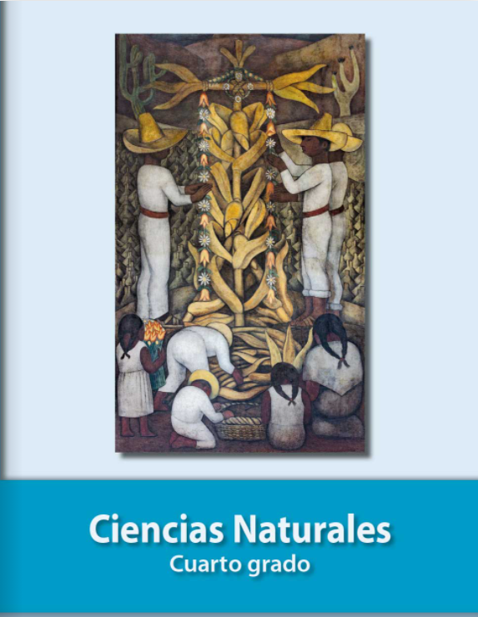
https://libros.conaliteg.gob.mx/20/P4CNA.htm

